土塔村养老服务工作报告

为进一步做实做细村级养老服务工作，切实保障村内高龄、独居、空巢、失能及困难老年人基本生活，近期，土塔村聚焦老年群体实际需求，多措并举扎实推进养老服务提质增效，全力守护老年人幸福晚年生活。
一是村里常态化开展老年人入户走访排查，全面摸清辖区老年人身体状况、居住情况、生活困难及帮扶需求，为精准开展助老服务奠定坚实基础。
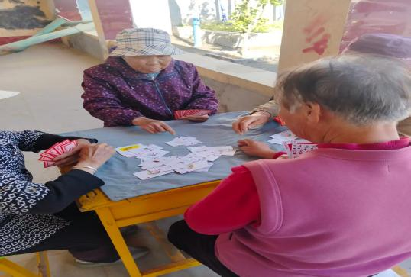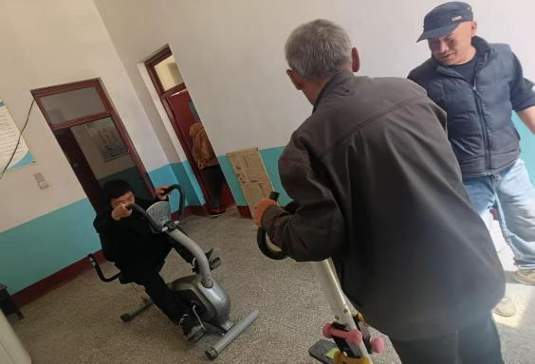
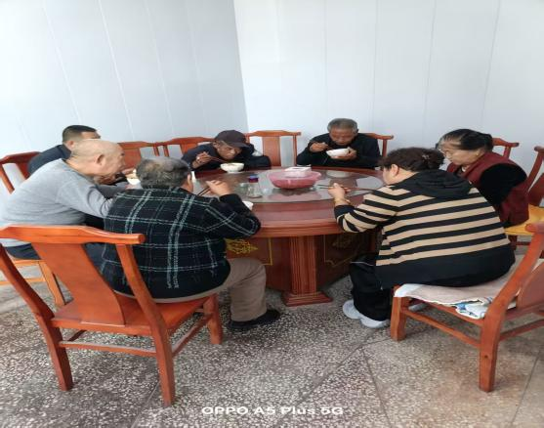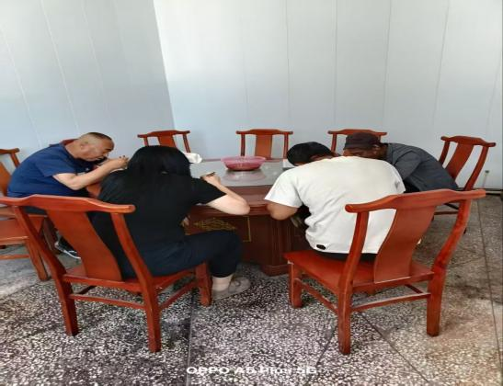
二是优化日间照料，提升服务质量。严格落实日间照料中心日常管理制度，规范食材采购、食品安全、环境卫生、日常值守等工作，持续为村内老人提供助餐、休闲娱乐、健身休憩等常态化便民服务。结合老年人口味和健康需求合理搭配膳食，切实解决高龄、独居老人“做饭难、吃饭难”问题，让照料中心成为老人安心舒心的暖心阵地。
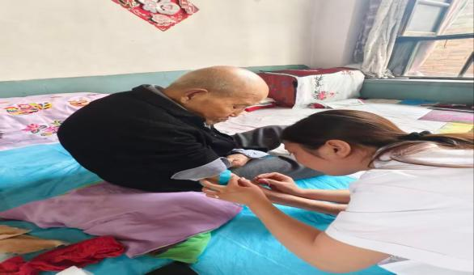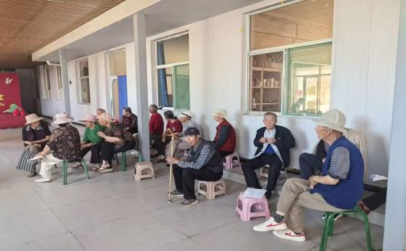
三是聚焦健康关爱，守护身心健康。积极联动乡镇卫生院开展老年人健康服务，常态化开展血压血糖检测、慢性病排查、健康咨询、用药指导等志愿服务，普及老年人常见病预防和科学养生知识。同时定期对失能、半失能老人开展上门探视、卫生整理、心理疏导、政策宣讲等暖心帮扶，全方位保障老年人身体健康和精神需求。
四是深化志愿帮扶，厚植敬老氛围。依托党建引领和新时代文明实践志愿服务，组织党员、志愿者常态化开展敬老助老志愿服务，上门为困难老人清扫卫生、代办琐事，积极宣讲高龄补贴、医保养老、救助帮扶等惠民政策，确保政策落地见效，在村内营造尊老、敬老、爱老、助老的良好氛围。
下一步，土塔村将持续补齐养老服务短板，不断丰富服务内容、优化服务方式，持续提升村级养老服务精细化、规范化水平，切实增强老年群体的获得感与幸福感。

